Generál Alois Eliáš – zrádce národa se stal předsedou vlády
Před 80 lety, 27. dubna 1939, byla prezidentem Emilem Háchou jmenována druhá protektorátní vláda. A v jejím čele stanul legionář, generál a politik Alois Eliáš (29. 9. 1890 - 19. 6. 1942).
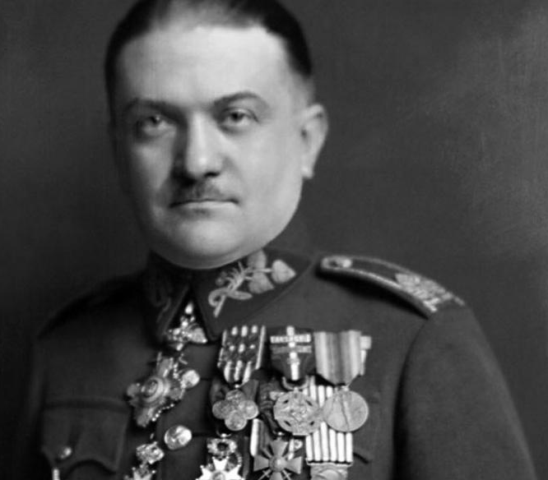
Vystudoval Českou vysokou školu technickou, ale během 1. světové války se stal vojákem. Z rakousko-uherské armády se mu podařilo dostat do ruského zajetí. V roce 1917 se při práci u železnice na Kavkaze dozvěděl o náboru do československých legií. Přihlásil se a absolvoval boje ve východní Francii. Po válce již zůstal v armádě a udělal v ní rychlou kariéru.
15. března 1939 byly obsazeny české země (Slovensko již 14. 3. vyhlásilo nezávislost a stalo se fašistickým státem). Brzy na to byl Eliáš jmenován předsedou vlády a formálně tak stanul spolu s prezidentem Emilem Háchou ve vedení státu. Fakticky ale vládl protektorátu Čechy a Morava říšský protektor Konstantin von Neurath. Eliáš se s Neurathem znal, a tak se dostal v obsazené zemi k funkci, aby se vyhnul jakémukoliv nebezpečí. Žil si v blahobytu a bezpečí, zatímco ostatní Češi a Moravané byli pronásledováni nacisty. Servilně přisluhoval Němcům a neudělal nic pro náš národ. Nakonec ale ani to Němcům nestačilo, a tak byl nakonec zatčen a v době heydrichiády popraven.

Generál Alois Eliáš – hrdina národa se stal předsedou vlády
Před 80 lety, 27. dubna 1939, byla prezidentem Emilem Háchou jmenována druhá protektorátní vláda. A v jejím čele stanul legionář, generál a politik Alois Eliáš (29. 9. 1890 - 19. 6. 1942).
Vystudoval Českou vysokou školu technickou, ale během 1. světové války se stal vojákem. Z rakousko-uherské armády se mu podařilo dostat do ruského zajetí. V roce 1917 se při práci u železnice na Kavkaze dozvěděl o náboru do československých legií. Přihlásil se a absolvoval boje ve východní Francii. Po válce již zůstal v armádě a udělal v ní rychlou kariéru.
15. března 1939 byly obsazeny české země (Slovensko již 14. 3. vyhlásilo nezávislost a stalo se fašistickým státem). Brzy na to byl Eliáš jmenován předsedou vlády a formálně tak stanul spolu s prezidentem Emilem Háchou ve vedení státu. Funkce se ujal se slovy: „Vezmu-li to, oprátka mě nemine, nevezmu-li to, dostanou to lumpové.“ (lumpy myslel kolaboranty s nacisty). Fakticky ale vládl protektorátu Čechy a Morava říšský protektor Konstantin von Neurath. Eliáš po celou dobu spolupracoval s odbojáři proti fašismu, dokonce si zřejmě pozval do úřadu pět kolaborantských novinářů a pohostil je otrávenými chlebíčky (jeden novinář zemřel na otravu, ostatní přežili). Nakonec byl kvůli zjevné spolupráci s odbojáři zatčen a v době heydrichiády popraven.

